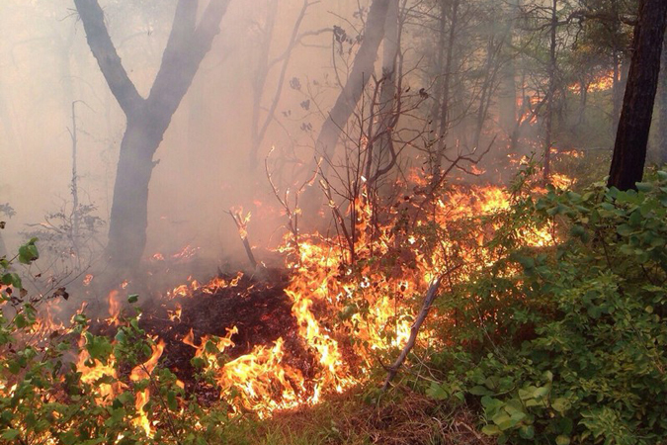
ПАМЯТКА
«ПРАВИЛА ПОВЕДЕНИЯ В ЛЕСУ И ДЕЙСТВИЯ В СЛУЧАЕ ПОЖАРА»

Под лесным пожаром понимается неконтролируемое горение растительности, стихийно распространяющееся по лесной территории.
Он подразделяется на:
- низовой - (90% всех случаев) горят нижние части деревьев, трава, валежник, выступающие корни. Скорость распространения 1-3 метров в минуту, высота пламени от 0,5 до 1,5 метра. При скорости 3-4 м/мин. пожар разрастается в крупный за 10-14 часов
- верховой - возможен при сильном ветре, скорость распространения от 5 до 100 и более метров в минуту. Огонь продвигается по кронам деревьев, разнося горящие ветви и искры, которые поджигают лес за десятки метров впереди, образуя новые очаги.
- торфяной - (подземный), если в районе пожара имеются торфяники. Признак подземного пожара - земля горячая, из почвы идет дым. Они особенно опасны неожиданными прорывами огня из подземного очага и тем, что кромка его не всегда заметна и можно провалиться в прогоревший торф.
Большинство лесных пожаров возникает по вине человека.
При пожаре надо опасаться высокой температуры, задымленности и загазованности, падения подгоревших деревьев и провалов в прогоревший грунт. Опасно входить в зону задымления, если видимость менее 10 метров
Небольшой пожар можно остановить даже без специальных средств, используя местные средства и простейший инвентарь - веники из зеленых ветвей, молодые лиственные деревца, лопаты, мешковину, брезент или одежду.
Огонь необходимо захлестывать, сбивая пламя, сметать в сторону очага пожара, небольшие очаги пламени затаптывать ногами.
Наиболее распространенный прием - забрасывать кромку пожара землей с помощью лопаты. Будьте осмотрительны, не давайте огню окружить себя. Если на Вас загорелась одежда, ложитесь на землю и перекатывайтесь сбивая пламя, бежать нельзя - это еще больше раздует пламя. Увидев человека в горящей одежде, набросьте на него пальто, плащ, какое-нибудь покрывало и плотно прижмите. На место ожогов наложите не давящие чистые повязки и отправьте пострадавшего в ближайший медпункт.
При большом пожаре, при невозможности его потушить, необходимо покинуть опасную зону. Выходить необходимо перпендикулярно его кромке в наветренную сторону, используя просеки, дороги, поляны, берега рек и ручьев
В случае сильного задымления рот и нос прикрыть мокрой повязкой, полотенцем, частью одежды
Выйдя из опасной зоны немедленно сообщите о пожаре в ближайший населенный пункт (пожарную охрану, полицию, лесничество, сельскую администрацию)

Помните! Лесной пожар коварен и беспощаден!
Будьте предельно бдительны и осторожны!
При возникновении пожара необходимо немедленно вызвать пожарную охрану по телефонам: 74-20-01, «01», с мобильного «112».

Инструктор по противопожарной профилактике
ПЧ (поселок Солнечный) филиала казенного
учреждения ХМАО-Югры «Центроспас-Югория»
по Сургутскому району Ю.А. Пустовая

